WALK & ROLL EVENTS & CHALLENGES
2022-2023

Walk & Roll to School on our monthly Walk & Roll Day and visit our welcome table!
Month | Theme & Challenge | Walk/Roll Day (event day with welcome table set up)
September | Walk & Roll Back to School Route Map | n/a
October | International Walk & Roll 20th Anniversary Tracking Sheet | Wednesday, Oct 5th
November | Ruby Bridges Walk to School – Ruby Bridges Safety BINGO | Wednesday Nov 2nd
December | Walk & Roll for Wheels Scavenger Hunt | Wednesday Dec 7th
January | Idle Free Pledge | n/a
February | Walk & Roll for our HeARTS Art contest | Wednesday Feb 1st
March | March for Miles Challenge | Wednesday March 1st
April | Walk & Roll for the Earth Challenge | Wednesday April 5th
May | Bike to School Day (event only) | Wednesday May 3rd

WALKING SCHOOL BUS OR BIKE TRAIN MEET UP SPOTS:
Meet up Spot #1
Meet up Spot #2
Meet up Spot #3

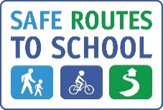

This project is supported by the Metropolitan Transportation Commission’s One Bay Area Grant Program and the Measure M Transportation Tax
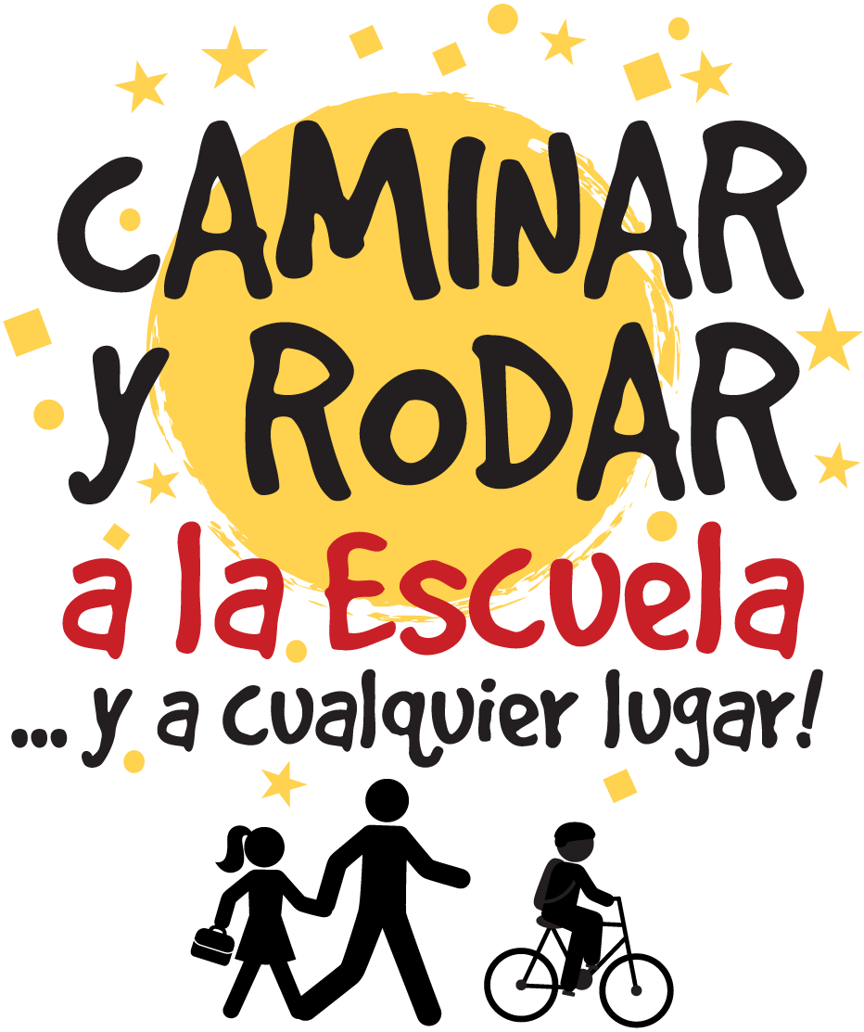
EVENTOS Y DESAFÍOS DE CAMINAR Y RODAR
2022-2023

¡Ve a la escuela caminando o en bici en nuestro Día de Caminar y Rodar mensual y visita nuestra mesa de bienvenida!
Mes | Tema y desafío | Día de Caminar y Rodar (día del evento con mesa de bienvenida)
Septiembre | Mapa de la ruta de Caminar & Rodar de regreso a clases | n/a
Octubre | Rastreador de Caminar y Rodar Internacional | Miércoles, 5 de octubre
Noviembre | Ruby Bridges Día de Caminar a la Escuela | Miércoles 2 de noviembre
Diciembre | Búsqueda de Tesoros sobre Ruedas de Caminar y Rodar | Miércoles 7 de diciembre
Enero | Promesa Idle Free (libre de autos prendidos sin moverse) | n/a
Febrero | Concurso de arte Caminar y Rodar por Nuestros Corazones | Miércoles 1 de febrero
Marzo | Rastreador “March 4 Miles” | Miércoles 1 de marzo
Abril | Reto de Caminar y Rodar por el Planeta | Miércoles, 5 de abril
Mayo | Día de ir en Bicicleta al la Escuela | Miércoles 3 de mayo

Únete con otros estudiantes, familias y el personal de la escuela y caminen juntos a la escuela!

El autobús caminante (Walking School Bus) se reunirá en ______ a las ____a.m.
El autobús caminante (Walking School Bus) se reunirá en_____, ______, a las___am.
El autobús caminante (Walking School Bus) se reunirá en ______ a las ____a.m.

Este proyecto es patrocinado por el Programa de Subvenciones One Bay Area de la Comisión del Transporte Metropolitano y por el Impuesto sobre el Transporte de la Medida M.

